202313113Z2

　读出下面螺旋测微器测量的读数。

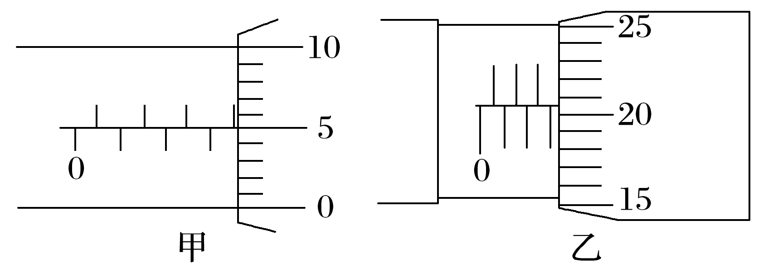

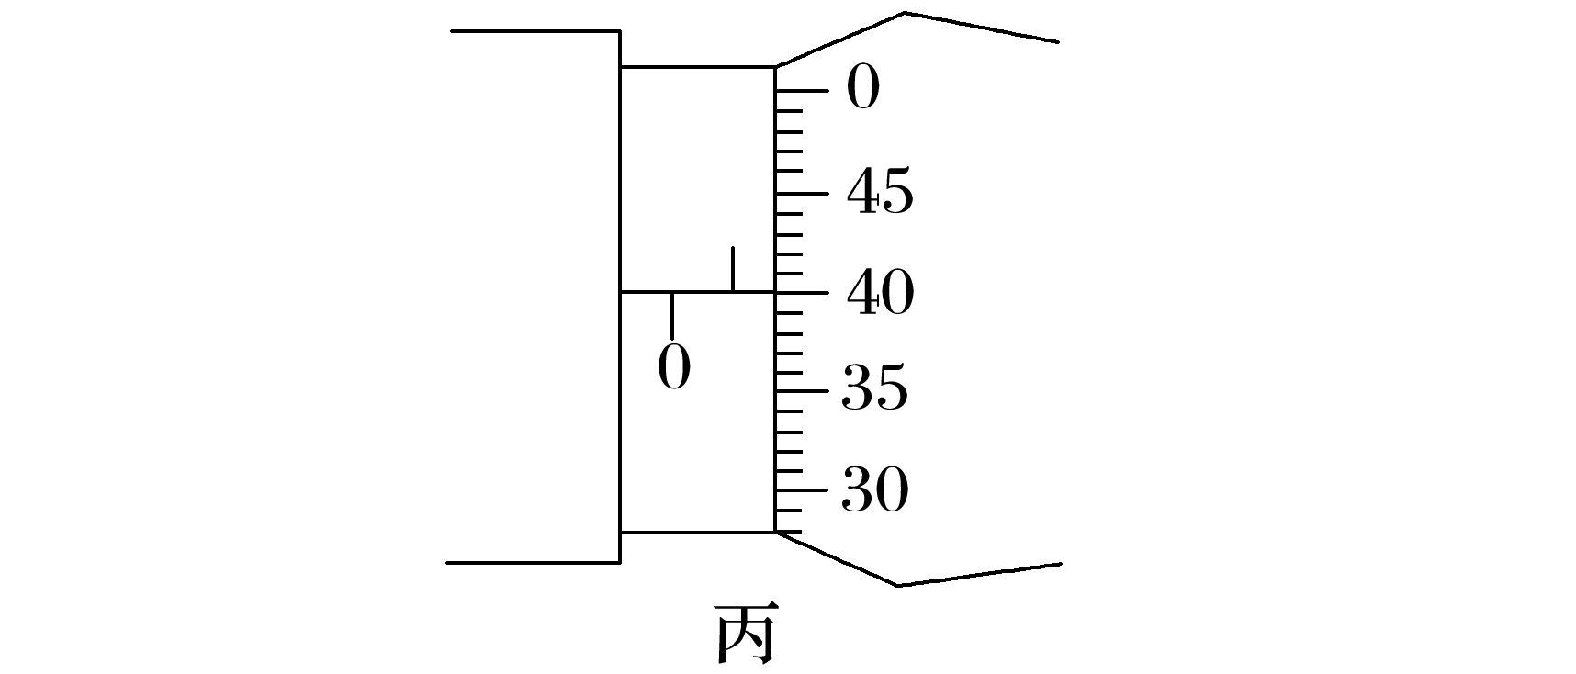

甲________mm，乙________mm，丙________mm。